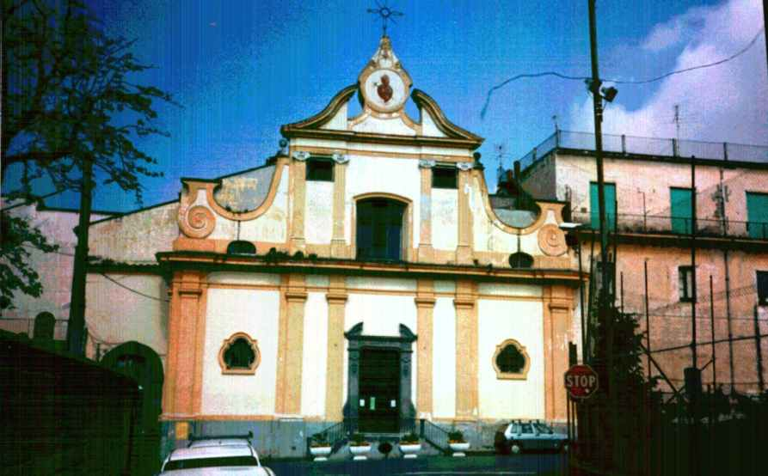
AMMINISTRAZIONE DEL CONSERVATORIO
DEI SETTE DOLORI

Via Iommella Grande 101 -SANT’AGNELLO
codice fiscale 90032090632

DELIBERA N° 1 DEL 03/02/2005

OGGETTO: Gestione struttura sportiva - determinazioni.

L’anno duemilacinque, il giorno tre del mese di febbraio, alle ore 20.30, nei locali sede dell’Ente, si è riunito il Consiglio di Amministrazione.

Sono presenti:

Parroco don Natale Pane – Presidente

Dott. Maria Musso – Vice Presidente

Dott. Maria Giuseppa Aiello – Componente

Assiste alla seduta il Segretario dell’Ente, Raffaele Ortenzia, incaricato della redazione del presente verbale.

Il Presidente, riconosciuto legale il numero degli intervenuti, dichiara aperta la seduta.

Pagina 2 di 2

Il Presidente comunica che occorre provvedere alla concessione in comodato d’uso del centro sportivo ubicato in Sant’Agnello alla via Iommella Grande 99, alla cooperativa COMETA , con sede in Meta, che, avendolo trovato conforme ai propri bisogni per il raggiungimento dei propri scopi sociali, ne ha richiesto l’uso.

IL CONSIGLIO DI AMMINISTRAZIONE

Udito l’intervento del Presidente;

Considerato
- che l’Ente è proprietario, tra l’altro, di una struttura sportiva composta da un campetto di calcio, ubicato in Sant’Agnello alla via Iommella Grande 99, fornito di impianto di luce, acqua, spogliatoi ed accessori, in buono stato manutentivo;

- che la Cooperativa COMETA coop. Sociale a.r.l., in persona del legale rappresentante prof. Luigi Parlato, con sede in Meta alla via S.E. De Martino n. 8, avendolo trovato conforme ai propri bisogni per il raggiungimento dei propri scopi sociali, ne ha richiesto l’uso;

- che l’Ente, mancando di personale idoneo per la gestione della struttura, intende avvalersi della collaborazione di un soggetto esterno, soprattutto per quanto riguarda la custodia e manutenzione della stessa;

- che, al fine di poter svolgere le proprie attività, l’utilizzo del campetto di calcio e servizi annessi dovrà essere riservato al Conservatorio dei Sette Dolori per due giorni alla settimana, nonché per ulteriori trenta giorni non consecutivi nel corso dell’anno solare;

Ritenuto di dover provvedere in merito, concedendo in comodato d’uso la struttura sportiva alla cooperativa COMETA per anni tre decorrenti dalla sottoscrizione della relativa scrittura privata;

Ritenuto, altresì, dover provvedere ad approvare il testo della scrittura privata di comodato d’uso ed autorizzare, nel contempo, il Presidente alla sottoscrizione della stessa;

Visto il testo unico delle leggi sull’ordinamento degli enti locali, di cui al decreto legislativo 18 agosto 2000, n° 247;

DELIBERA

- di concedere in comodato d’uso la struttura sportiva composta da un campetto di calcio, con annessi spogliatoi ed accessori, ubicata in Sant’Agnello alla via Iommella Grande 99, per anni tre, alla Cooperativa COMETA coop. Sociale a.r.l., in persona del legale rappresentante prof. Luigi Parlato, con sede in Meta alla via S.E. De Martino n. 8;
- di approvare lo schema della scrittura privata che, allegata alla presente delibera, ne forma parte integrante e sostanziale;
- di autorizzare il Presidente dell’Ente alla sottoscrizione della stessa;
- l’originale della presente sarà inserito nella raccolta delle determinazioni dell’Ente

